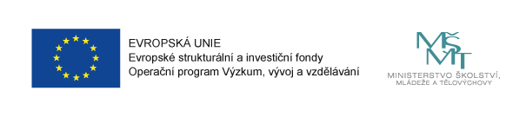

**MAS Horní Pomoraví o.p.s.**

**v rámci projektu** „**MAP vzdělávání ORP Zábřeh II“**

reg. č.: CZ.02.3.68/0.0/0.0/17_047/0008583

vás srdečně zve na

**Intenzivní konverzační kurz angličtiny s rodilým mluvčím**

*Mluvíte anglicky na mírně pokročilé a vyšší úrovni? Máte zájem se jazykově rozvíjet? Zažijte s námi na vlastní kůži, že angličtina nemusí být nudná…*

*Neváhejte a přidejte se! Těšíme se na Vás!*

**Společná akce primárně určená pro učitele ZŠ a MŠ.**

**Termín:** 30. 9. - 04. 10. 2019 vždy od 17:00 – 18:300 h

**Místo konání:** ZŠ a DDM Krasohled Zábřeh *(vchod od DDM)*

**Lektoři:** Mgr. Jana Friedlová, Cameron Michael Ramsey

**Účastnický poplatek:** 800,- Kč

**Uzávěrka přihlášek:** pátek **20. 9. 2019**

Poplatek je možné uhradit v hotovosti na místě, či si vyžádat fakturu. Možnost platby prosím vyberte v přihlášce.

Počet míst je omezen. O účasti rozhoduje dřívější termín přihlášení.

**Pro závazné přihlášky, prosím, využijte přiložený formulář** [**ZDE**](https://forms.gle/JS932kddABwNcNmL9)**.**

Vaše přihláška bude vždy písemně potvrzena po datu uzávěrky.

Kontaktní osoba: Alena Dvořáková, alena.dvorakova@hornipomoravi.eu, tel: 725 080 729

*Tento projekt je spolufinancován Evropskou unií a státním rozpočtem ČR*